|  |  |  |  |
| --- | --- | --- | --- |
|  | Nations Unies | ECE/TRANS/WP.29/2018/42 | |
| _unlogo | **Conseil économique et social** | | Distr. générale  9 avril 2018  Français  Original : anglais |

**Commission économique pour l’Europe**

Comité des transports intérieurs

**Forum mondial de l’harmonisation  
des Règlements concernant les véhicules**

**175e session**

Genève, 19-22 juin 2018

Point 4.6.6 de l’ordre du jour provisoire

**Accord de 1958 :   
Examen de projets d’amendements à des Règlements ONU existants,   
soumis par le GRSP**

Proposition de complément 3 à la série 02 d’amendements   
au Règlement ONU no 129 (Dispositifs améliorés de retenue pour enfants)

Communication du Groupe de travail de la sécurité passive[[1]](#footnote-2)\*

Le texte reproduit ci-après, adopté par le Groupe de travail de la sécurité passive (GRSP) à sa soixante-deuxième session (ECE/TRANS/WP.29/GRSP/62, par. 29, 31 et 32), est fondé sur la version initiale du document ECE/TRANS/WP.29/GRSP/2017/29, la version initiale du document ECE/TRANS/WP.29/GRSP/2017/36, et le document informel GRSP-62-23, tel que reproduit dans l’annexe VII au rapport. Il est soumis au Forum mondial de l’harmonisation des Règlements concernant les véhicules (WP.29) et au Comité d’administration de l’Accord de 1958 (AC.1) pour examen à leurs sessions de juin 2018.

Complément 3 à la série 02 d’amendements au Règlement ONU no 129 (Dispositifs améliorés de retenue pour enfants)

*Paragraphe 6.2.1.6*, lire :

« 6.2.1.6 Dans le cas des dispositifs améliorés de retenue pour enfants de type i-Size ou des coussins rehausseurs particuliers, la sangle abdominale de la ceinture de sécurité pour adultes doit être guidée physiquement de telle sorte que les forces qu’elle transmet se communiquent au bassin. La sangle diagonale d’épaule doit quant à elle être guidée physiquement de telle sorte que ni le thorax ni le cou de l’enfant ne puissent passer dessous.

Lors d’un essai dynamique, la ceinture de sécurité normalisée utilisée pour installer un dispositif amélioré non intégral de retenue pour enfants ne doit pas sortir d’un quelconque guide ou dispositif de verrouillage employé pour l’essai ; toutefois, pour la partie de ladite ceinture au niveau de l’épaule, cette prescription doit être vérifiée jusqu’au moment où le déplacement horizontal maximum de la tête du mannequin est atteint. ».

*Paragraphe 6.3.1.1*, lire :

« 6.3.1.1 Les fabricants de dispositifs améliorés de retenue pour enfants doivent déclarer par écrit que la toxicité des matériaux utilisés dans la fabrication desdits dispositifs et qui sont accessibles à l’enfant qui s’y trouve est conforme aux dispositions pertinentes de la norme EN 71-3:2013+A1:2014 (par. 4.2, tableau 2, catégorie III pour les dispositions particulières, et par. 7.3.3 pour la méthode d’essai). Le service technique se réserve le droit de vérifier l’exactitude de la déclaration. Le présent paragraphe ne s’applique pas aux dispositifs améliorés de retenue pour enfants de classe non intégrale appartenant à une gamme de tailles à partir de 100 cm. ».

*Paragraphe 7.2.8*, lire :

« 7.2.8 S’il comporte un bouton d’ouverture, le siège complet, ou le composant équipé d’attaches ISOFIX (embase ISOFIX, par exemple), est fixé rigidement sur un banc d’essai de telle manière que les attaches ISOFIX soient alignées comme le montre la figure 3. Un barreau de 6 mm de diamètre et de 350 mm de longueur doit être fixé aux attaches ISOFIX. Une force de 50 ± 1 N doit être appliquée aux extrémités du barreau. ».

*Figure 3*, lire :

« Figure 3

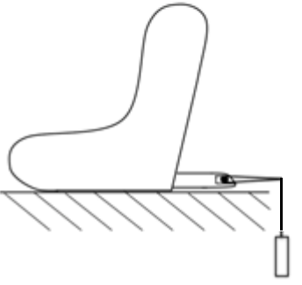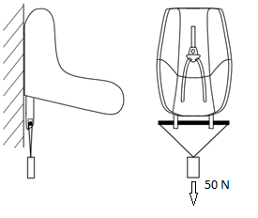

 ».

1. \* Conformément au programme de travail du Comité des transports intérieurs pour la période 2018‑2019 (ECE/TRANS/274, par. 123, et ECE/TRANS/2018/21/Add.1, module 3.1), le Forum mondial a pour mission d’élaborer, d’harmoniser et de mettre à jour les Règlements en vue d’améliorer les caractéristiques fonctionnelles des véhicules. Le présent document est soumis en vertu de ce mandat. [↑](#footnote-ref-2)